OPIS PRZEDMIOTU ZAMÓWIENIA

„Opracowanie dokumentacji projektowo-kosztorysowej na wykonanie
bezpiecznych przejść dla pieszych na terenie miasta Mogilno”

- PRZEDMIOT ZAMÓWIENIA:
Przedmiot zamówienia obejmuje opracowanie dokumentacji projektowej
i kosztorysowej na wykonanie bezpiecznych przejść dla pieszych na terenie miasta Mogilna wraz z uzyskaniem ostatecznych decyzji administracyjnych zezwalających
na realizację inwestycji, na poniższych ulicach:
- ul. Hallera (1 przejście dla pieszych),
- ul. Piłsudskiego (2 przejścia dla pieszych),
- ul. Mickiewicza (1 przejście dla pieszych),
- ul. Konopnickiej (1 przejście dla pieszych).

- ZAKRES PRZEDMIOTU ZAMÓWIENIA:
- Dla każdego z powyższych przejść dla pieszych należy opracować następującą dokumentację projektowo-kosztorysową:
Lp. | Opracowanie | Ilość egzemplarzy
1. | Projekt zmiany stałej organizacji ruchu drogowego | 5
2. | Projekt budowlano-wykonawczy branży elektrycznej | 5
3. | Specyfikacja techniczna (branża organizacja ruchu) | 2
4. | Specyfikacja techniczna (branża elektryczna) | 2
5. | Przedmiar robót | 1
6. | Kosztorys inwestorski | 1
7. | Wersja elektroniczna (płyta CD lub DVD) | 1
- Dokumentację projektowo-kosztorysową należy opracować dla każdego z przejść dla pieszych oddzielnie.
- Dokumentacja projektowo-kosztorysowa powinna spełniać wymogi właściwych przepisów prawa krajowego i unijnego w tym zakresie. Zamawiający zamierza
na podstawie opracowanej dokumentacji ubiegać się o uzyskanie środków zewnętrznych (zarówno ze środków krajowych, jak i unijnych).
- Wykonawca uzyska we własnym zakresie niezbędne mapy, jak również wszystkie uzgodnienia, decyzje, zezwolenia, zgody, pozwolenia, warunki, itp. niezbędne
do uzyskania ostatecznych decyzji administracyjnych zezwalających na realizację inwestycji.
Zamawiający poprzez sformułowanie „uzyskanie ostatecznych decyzji administracyjnych zezwalających na realizację inwestycji” rozumie:
- uzyskanie zatwierdzenia projektu zmiany stałej organizacji ruchu drogowego, wydanego przez zarządzającego ruchem drogowym dla dróg gminnych,
- dokonanie zgłoszenia wykonania robót budowlanych lub uzyskanie ostatecznej decyzji pozwolenia na budowę (branża elektryczna).
- Wykonawca przed złożeniem oferty może dokonać oględzin terenu inwestycji.
- Wykonawca dokumentacji będzie sprawował bezpłatny nadzór autorski w trakcie realizacji inwestycji. Nadzór autorski należy wliczyć w koszty składanej oferty.
- Dokumentacja projektowo-kosztorysowa będąca przedmiotem niniejszego zamówienia powinna zostać opracowana w oparciu o:
- Rozporządzenie Ministra Transportu i Gospodarki Morskiej z dnia
02 marca 1999 r. w sprawie warunków technicznych, jakim powinny odpowiadać drogi publiczne i ich usytuowanie (Dz. U. z 2016 r., poz. 124),
- ustawę z dnia 21 marca 1985 r. o drogach publicznych (Dz. U. z 2018 r., poz. 2068),
- ustawę z dnia 20 czerwca 1997 r. prawo o ruchu drogowym
(Dz. U. z 2018 r., poz. 1990, 2244, 2322, z 2019 r., poz. 53, 60),
- Rozporządzeniem Ministra Infrastruktury z dnia 23 września 2003 r.
w sprawie szczegółowych warunków zarządzania ruchem na drogach oraz wykonywania nadzoru nad tym zarządzaniem (Dz. U. 2003 r., Nr 177,
poz. 1729),
- ustawę z dnia 07 lipca 1994 r. Prawo budowlane (Dz. U. z 2018 r.,
poz. 1202 ze zm.),
- ustawę z dnia 04 lutego 1994 r. o prawie autorskim i prawach pokrewnych (Dz. U. z 2018 r., poz. 1191 ze zm.),
- Wytyczne organizacji bezpiecznego ruchu pieszych. Wytyczne prawidłowego oświetlenia przejść dla pieszych Ministerstwa Infrastruktury.

- ZAŁOŻENIA PROJEKTOWE:
- Projekt zmiany stałej organizacji ruchu drogowego:
- Oznakowanie pionowe:
Montaż tablic z folii fluorescencyjnej z symbolami znaków D-6 „Przejście
dla pieszych” i T-27 „tabliczka wskazująca, że przejście dla pieszych
jest szczególnie uczęszczane przez dzieci” na jednym słupku, przy przejściu
dla pieszych. Słupek znaku drogowego zabetonowany w podłożu. Wzór znaku poniżej.
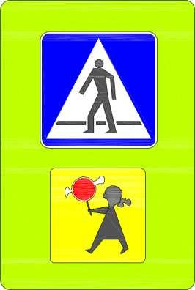
- Oznakowanie poziome:
Malowanie pasów farbą chemoutwardzalną w kolorze biało-czerwonym.
- Urządzenia bezpieczeństwa ruchu:
Montaż punktowych elementów odblaskowych na jezdni tzw. „kocie oczka”, ładowanych energią słoneczną oraz montaż betonowych płyt chodnikowych przed wejściem na przejście dla pieszych posiadających specjalną fakturę rozpoznawalną przez osoby niewidome i słabowidzące.
- Projekt budowlano-wykonawczy branży elektrycznej:
Montaż oświetlenia typu LED przy przejściach dla pieszych (zastosować słupy
i oprawy oświetleniowe typowe dla przejść dla pieszych).
Minimalne wymagania:
Słup aluminiowy, kolorystyka do uzgodnienia z Zamawiającym, Oprawy typu LED minimum 12 diod, minimalistyczna forma, estetyczna, wysokość słupa min. 6,0 m.

- OZNAKOWANIE ISTNIEJĄCE:
Lp. | Ulica | Oznakowanie pionowe | Oznakowanie poziome | Krawężnik
1. | ul. Hallera (1) | D-6 (4 szt.)  B-36 (1 szt.) | P-10 (2 szt.)  Biało-czerwone | obniżony
2. | ul. Piłsudskiego (1) | D-6 (2 szt.)  T-27 (2 szt.) | P-10 (1 szt.)  Biało-czerwone | obniżony
3. | ul. Piłsudskiego | Brak | P-10 (1 szt.) | obniżony
4. | ul. Mickiewicza | D-6 (2 szt.) | P-10 (1 szt.) | obniżony
5. | ul. Konopnickiej | D-6 (2 szt.)  T-27 (2 szt.) | P-10 (1 szt.)  Biało-czerwone | obniżony
- Na dwóch słupkach znaków drogowych zamontowano kosze na śmieci.

- OZNAKOWANIE PROJEKTOWANE:
Lp. | Ulica | Oznakowanie pionowe | Oznakowanie poziome | Oświetlenie | Odblaski | Płyty chodnikowe | Krawężnik
1. | ul. Hallera | D-6 (4 szt.)  T-27 (4 szt.) | P-10 (2 szt.) | LED (4 szt.) | 12 szt. | 4 kpl. | obniżony
2. | ul. Piłsudskiego | D-6 (2 szt.)  T-27 (2 szt.) | P-10 (1 szt.) | LED (2 szt.) | 6 szt. | 2 kpl. | obniżony
3. | ul. Piłsudskiego | D-6 (2 szt.)  T-27 (2 szt.) | P-10 (1 szt.) | LED (2 szt.) | 6 szt. | 2 kpl. | obniżony
4. | ul. Mickiewicza | D-6 (2 szt.)  T-27 (2 szt.) | P-10 (1 szt.) | LED (2 szt.) | 6 szt. | 2 kpl. | obniżony
5. | ul. Konopnickiej | D-6 (2 szt.)  T-27 (2 szt.) | P-10 (1 szt.) | LED (2 szt.) | 6 szt. | 2 kpl. | obniżony

- CHARAKTERYSTYKA ULIC OBJĘTA PRZEDMIOTEM ZAMÓWIENIA:
- ul. Hallera w Mogilnie
Ulica stanowi własność Gminy Mogilno, nawierzchnia bitumiczna, przekrój drogi dwujezdniowy z dwoma pasami ruchu dla każdego z kierunków jazdy, duże natężenie ruchu samochodowego i pieszego.
- ul. Piłsudskiego w Mogilnie
Ulica stanowi własność Gminy Mogilno, nawierzchnia bitumiczna, przekrój drogi jednojezdniowy dwukierunkowy, duże natężenie ruchu samochodowego i pieszego.
- ul. Mickiewicza w Mogilnie
Ulica stanowi własność Gminy Mogilno, nawierzchnia bitumiczna, przekrój drogi jednojezdniowy dwukierunkowy, duże natężenie ruchu samochodowego i pieszego.
- ul. Konopnickiej w Mogilnie
Ulica stanowi własność Gminy Mogilno, nawierzchnia bitumiczna, przekrój drogi jednojezdniowy dwukierunkowy, duże natężenie ruchu samochodowego i pieszego.

- POZOSTAŁE WYTYCZNE i WYMAGANIA:
- Wymagany okres gwarancji: 36 miesięcy.
- Wspólny słownik zamówień (CPV): 71.32.00.00-7 (Usługi inżynieryjne w zakresie projektowania).
- Termin wykonania zamówienia: dwa miesiące od daty podpisania umowy.
- Wykonawca w ramach niniejszego zamówienia zobowiązuje się, jeśli zaistnieje taka potrzeba, do aktualizacji kosztorysu inwestorskiego w celu umożliwienia uruchomienia przez Zamawiającego procedury przetargowej. Zamawiający może zwrócić się do Wykonawcy o aktualizację, o której mowa powyżej nie więcej
niż 2 razy i nie później niż do czasu wygaśnięcia terminu gwarancji.
- Zamawiający wymaga, aby Wykonawca w trakcie procedury przetargowej
na wyłonienie wykonawcy robót budowlanych, dokonywał czynności związanych
z wyjaśnieniami dotyczącymi dokumentacji projektowej. Wykonawca zobowiązany będzie do współpracy z Zamawiającym w tym zakresie przez cały okres gwarancji.
- Zamawiający wymaga, aby w ramach niniejszego zamówienia Wykonawca pełnił nadzór autorski. Obowiązek zapewnienia nadzoru autorskiego wygaśnie, jeżeli Zamawiający do upływu terminu gwarancji nie przeprowadzi skutecznie postępowania na wykonanie robót budowlanych objętych dokumentacją projektową będącą przedmiotem niniejszego zamówienia, tj. nie zawrze do tego czasu ważnej umowy na roboty budowlane.
- Jeżeli Projekt budowlany sporządzony w ramach realizacji zamówienia będzie zawierał wszystkie elementy Projektu wykonawczego Zamawiający nie wymaga sporządzenia dodatkowego Projektu wykonawczego.
- Wykonawca przy obliczaniu ceny brutto oferty uwzględni dane zawarte w zapytaniu cenowym, w szczególności w dokumentach stanowiących opis przedmiotu zamówienia. Wykonawca obliczając cenę brutto oferty wkalkuluje wszelkie koszty związane z realizacją zamówienia.

- SPOSÓB, TERMIN I MIEJSCE SKŁADANIA OFERT:
- Sposób składania ofert: w formie elektronicznej za pomocą platformy zakupowej Open Nexus.
- Termin składania ofert: do dnia 7 czerwca 2019 r. do godz. 10:00
- Otwarcie ofert: 7 czerwca 2019 r. godz. 10:05
- Oferty złożone po terminie nie będą rozpatrywane.
- Oferta powinna zawierać:
- Wypełniony formularz oferty w wersji elektronicznej, za pomocą platformy zakupowej Open Nexus,
- Uprawnienia do wykonania samodzielnych funkcji w budownictwie
w rozumieniu ustawy z dnia 07 lipca 1994r. Prawo budowlane (Dz. U. z 2018 r. poz. 1202, 1276, 1496, 1669, 2245, z 2019 r. poz. 51), w zakresie projektowania w specjalności drogowej i instalacyjnej: sieci, instalacje, urządzenia elektryczne,
- Aktualne zaświadczenia o członkostwie we właściwych Izbach Samorządu Zawodowego,
- Koszty związane z przygotowaniem oferty ponosi Wykonawca.

- OCENA OFERT:
Zamawiający dokona oceny ważnych ofert na podstawie kryterium: cena 100,0%,
według wzoru:
$$P= \frac{Cena badanej oferty}{Cena oferty najkorzystniejszej} x 100,0\%$$

Zamawiający może dokonać unieważnienia niniejszego postępowania, na każdym jego etapie bez podania przyczyny.

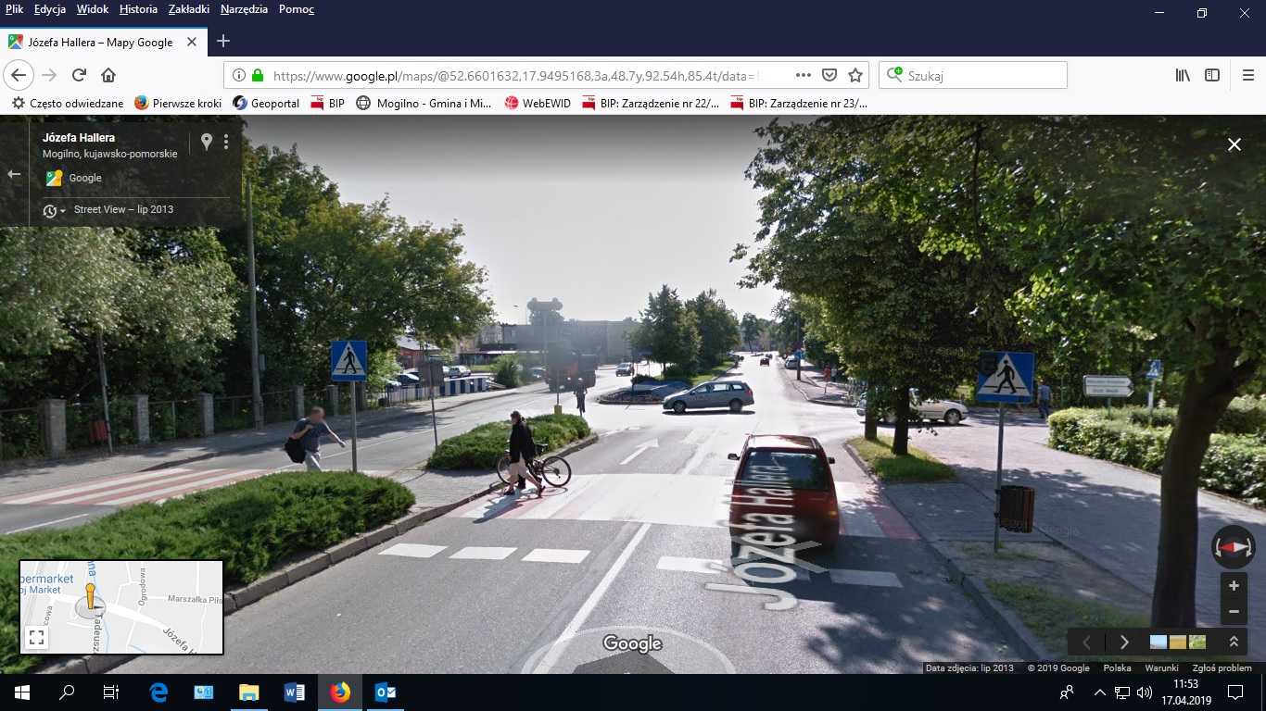
Przejście dla pieszych przy ul. Hallera w Mogilnie

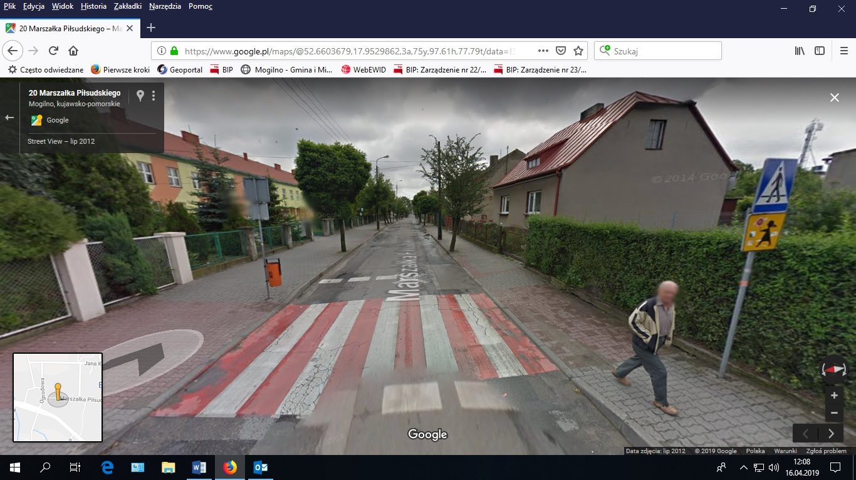
Przejście dla pieszych przy ul. Piłsudskiego w Mogilnie

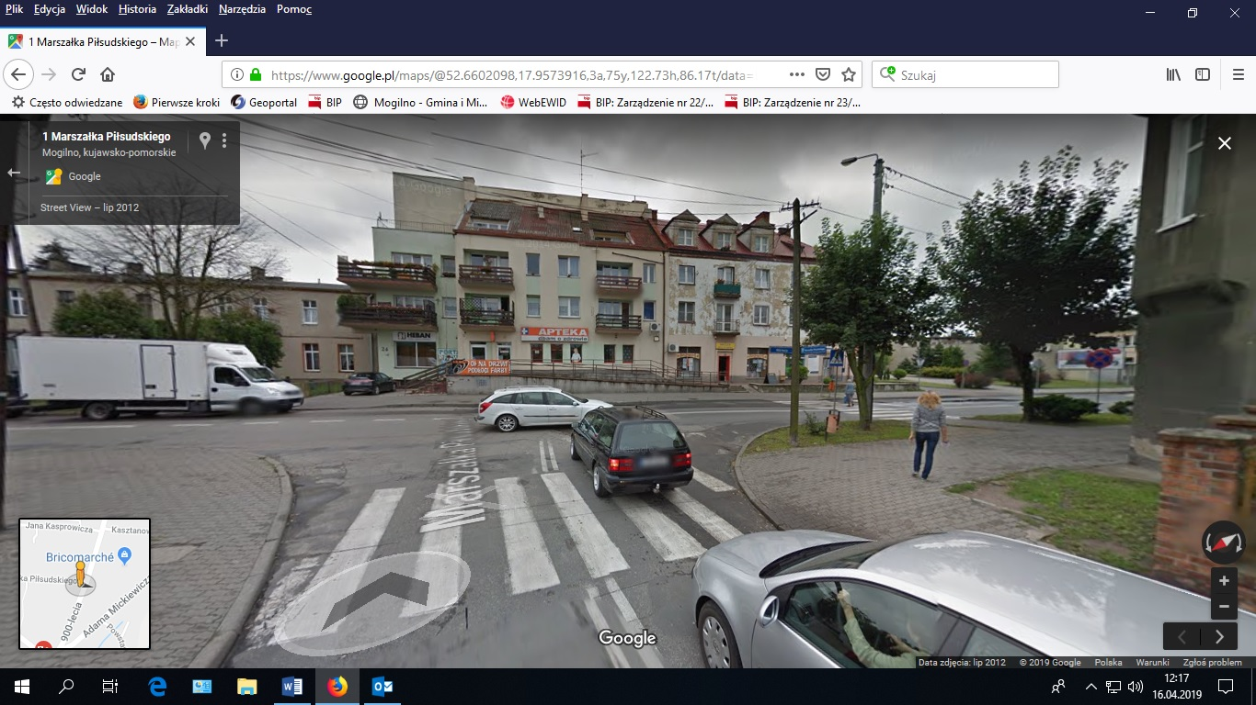
Przejście dla pieszych przy ul. Piłsudskiego w Mogilnie

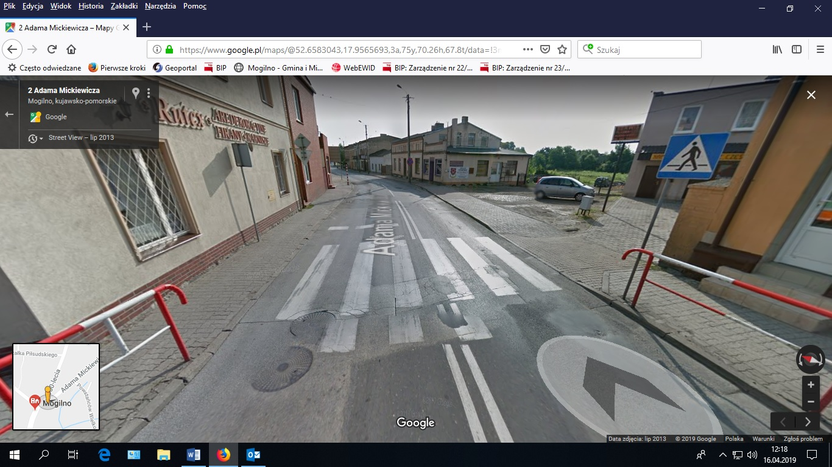
Przejście dla pieszych przy ul. Mickiewicza w Mogilnie

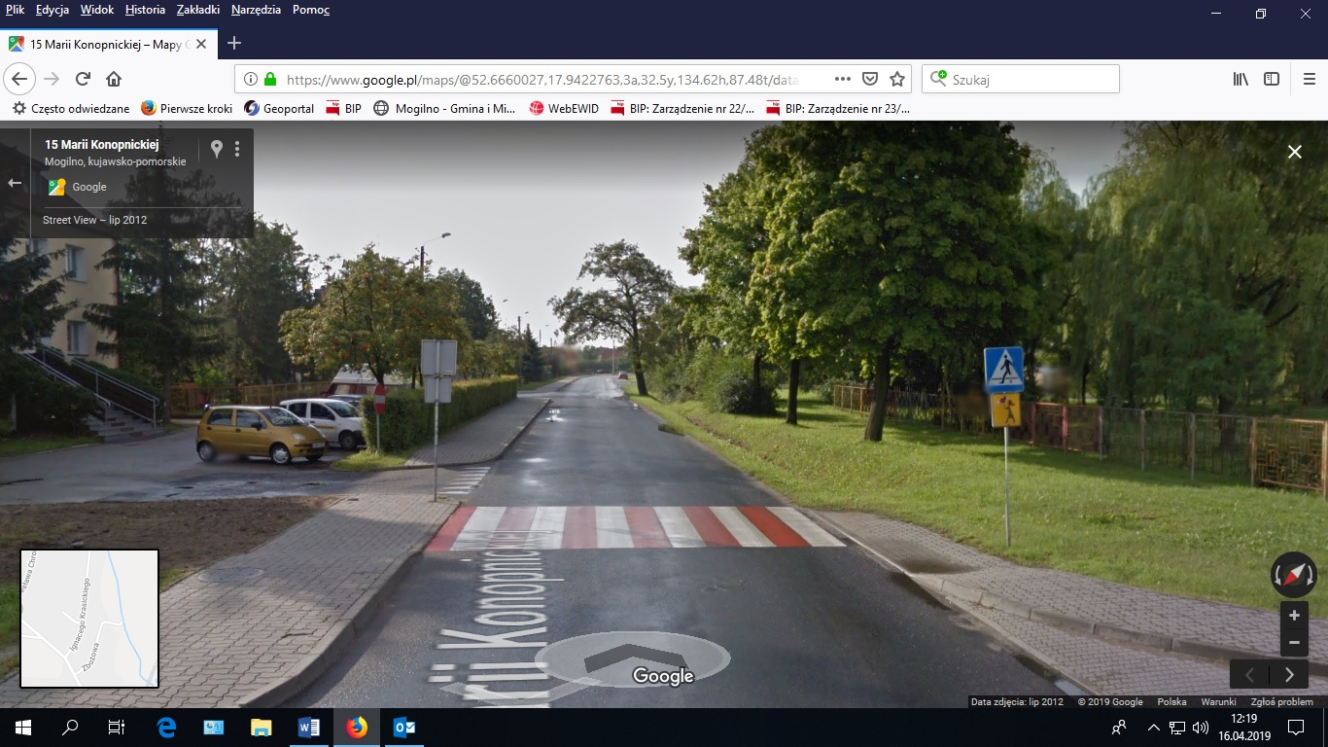
Przejście dla pieszych przy ul. Konopnickiej w Mogilnie

